附件2
“蔻享学术”操作指南

一、注册
（一）方法一：电脑端注册
1.https://www.koushare.com/，复制上面链接到浏览器打开，实名注册账号密码，前往登录。
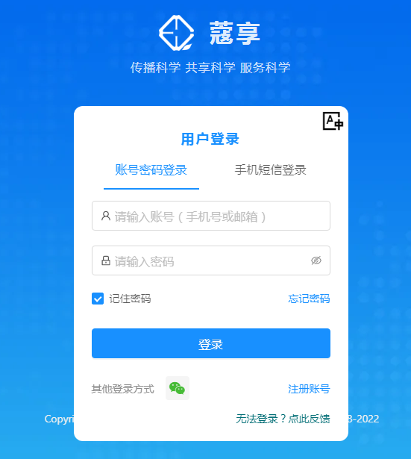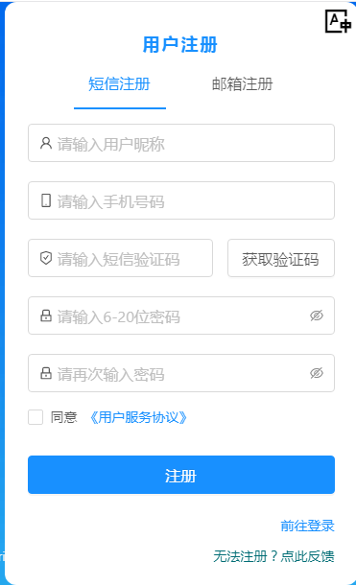

2.登录时选其他登录方式自己微信号绑定。
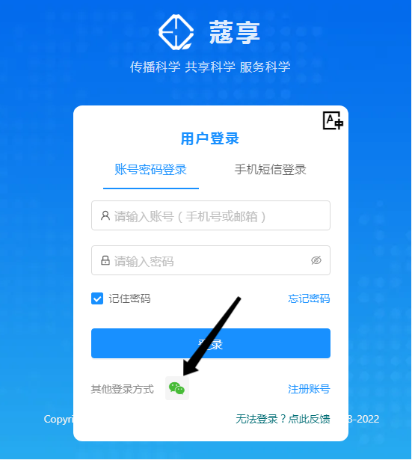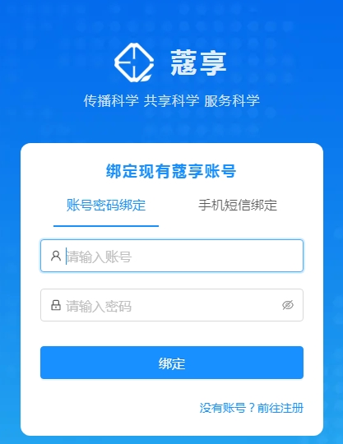
（二）方法二：手机端注册
1.https://m.koushare.com/downapp，复制上面链接到手机打开下载APP，微信登录绑定，实名注册新账号密码登录。
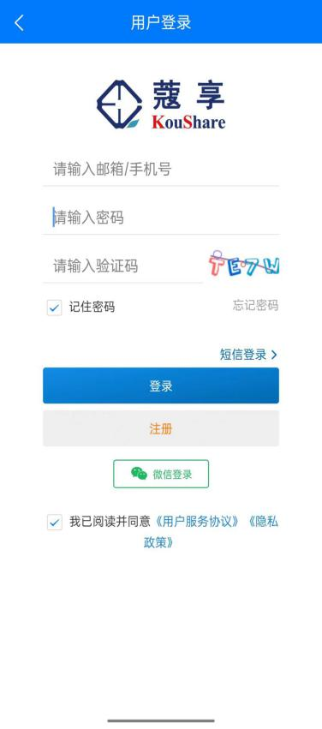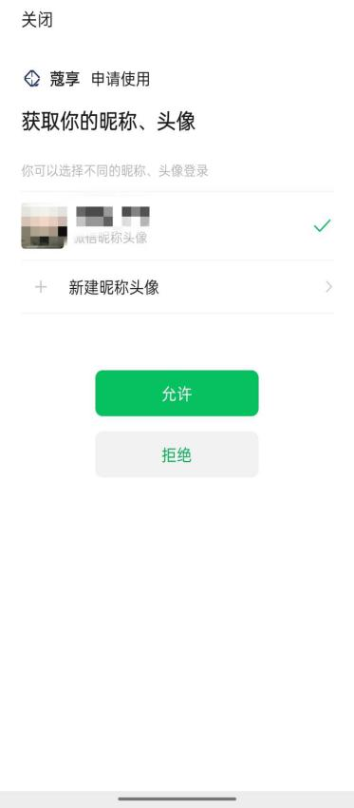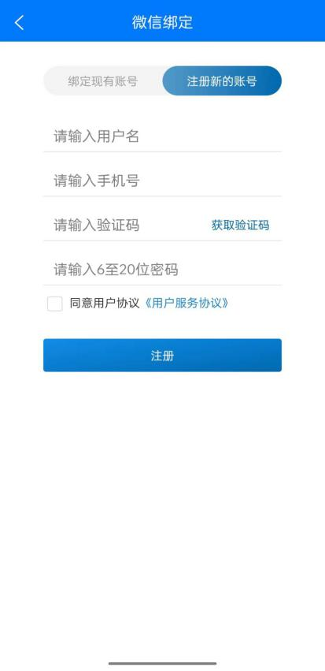

2.（可选）扫码下载APP，手机下载打开APP，微信登录绑定，实名注册新账号密码登录。


（三）方法三：公众号注册
1.扫码关注“蔻享学术”公众号；

2.进入公众号，点“官网首页”；
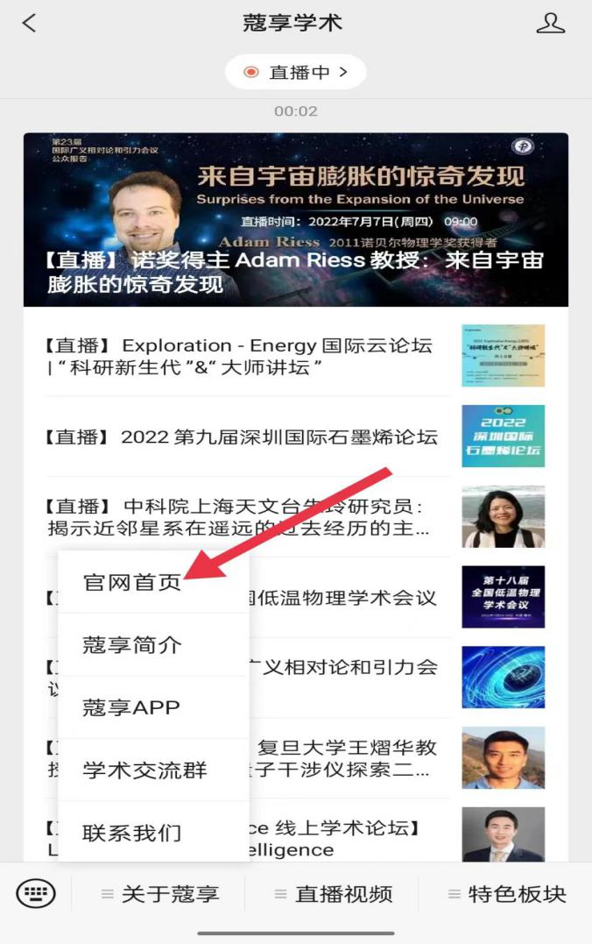
3.点左上角，进入注册并绑定。
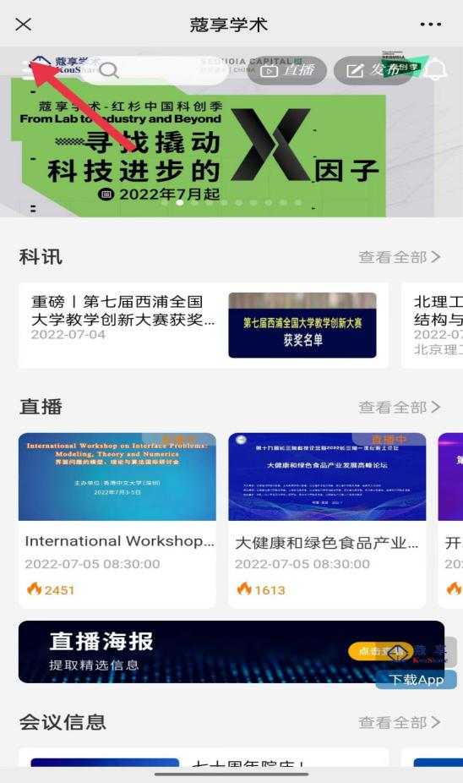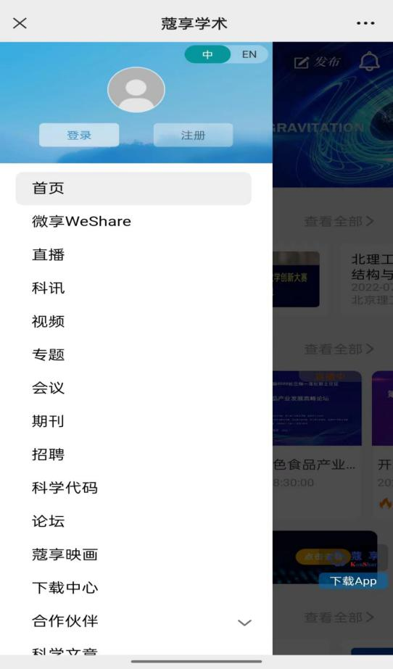

二、登录直播间、签到
搜索进入“沁湖数据大讲堂”专栏，找到“中国统计教育学会——中国政府统计系列讲座第一讲”直播间签到（备注每次直播间活动只能开始一小时内签到）。
